**新桥街道中心幼儿园中三班幼儿5.16日活动状况记录表**

**来园情况：**

今日周五，雨转晴，22位小朋友入园。

**集体活动：综合《我的计划书一》**

中班巧手节即将开展“亲子小制作”的活动，在活动中，孩子们将自己选择制作的作品，这就需要为自己的作品制定一份计划书，在计划书的制定中，引导孩子能自己有计划的完成自己的想法和构思，并且引导幼儿在记录时能够条理清楚，记录详细。在今天的活动中，王浩宇、陶奕然、徐言昊、司睿、张谦益、李云皓、赵锦泽、黄文浩、万宇、孙晨希、刁欣怡、黄曼汐、常佳怡、郑沫苒、陶奕颖、吴可馨、彭思浛、沈子煜、刘雨琦、万钰彤、喻梓悦、王木易等小朋友能了解我们的制作材料——纸筒，接着欣赏了一些成熟的作品，在他们的作品中寻找到自己制作的灵感。同时，大家还能根据自己的需求画出计划书，初定了一些制作材料，大家都跃跃欲试。

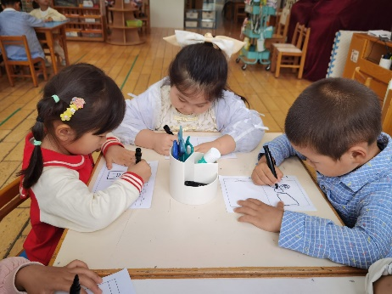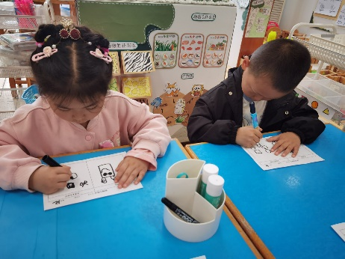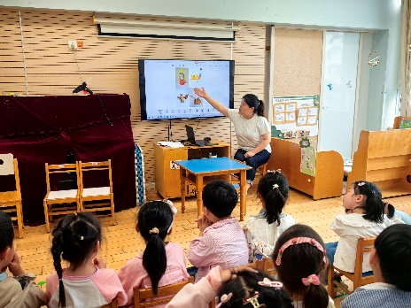

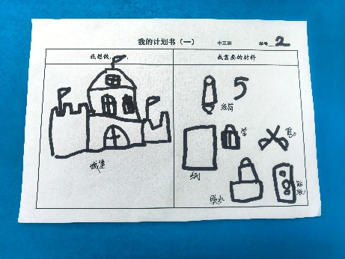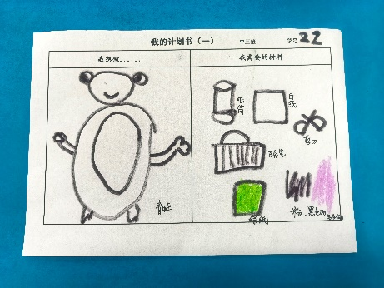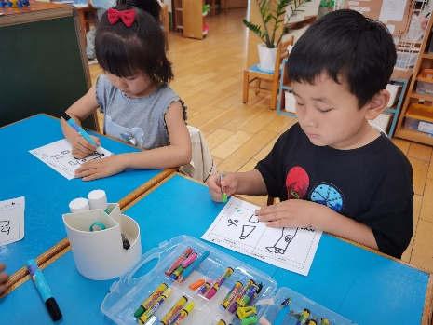

**一日生活：**

今日午餐过后散步时间，正好天放晴了，于是我们一起去菜地观察了我们的蔬菜，大家都兴奋的喊道：“有十个瓜了。”“这个瓜好大呀！”还有小朋友手摸着苦瓜藤，放在鼻尖闻一闻，喊道“哇，好臭。”然后还摸了摸“整蛊”其他小朋友，真是好玩。

